Stenungsunds Biodlarförmedling

Innehåll

1. Förarbete 2

1.1 Styrdokument 2

1.1.1 Business Objectives 2

1.1.2 Call To Actions 2

1.1.3 Wireframe/mockup 2

1.1.4 Mood board inklusive färgschema 3

2. Grundarbete 4

2.1 Logotyp 4

2.2 Hemsidans grundstruktur 4

# 1. Förarbete

## 1.1 Styrdokument

### 1.1.1 Business Objectives

Bli en biodlare i Stenungsund Biodlarförening – föreningen med sting!

### 1.1.2 Call To Actions

Stenungsunds Biodlarföringen har egentligen två grundläggande *Call to Actions,* bli biodlare samt informera medlemmar. Under dessa huvudmål finns flera delmål som att ge ett intryck genom att visa vad som görs genom ett galleri samt nyheter. På sidan finns också information samt tips om produkter, biodling, föreningen, vädret och kontaktpersoner m.m.

### 1.1.3 Wireframe/mockup

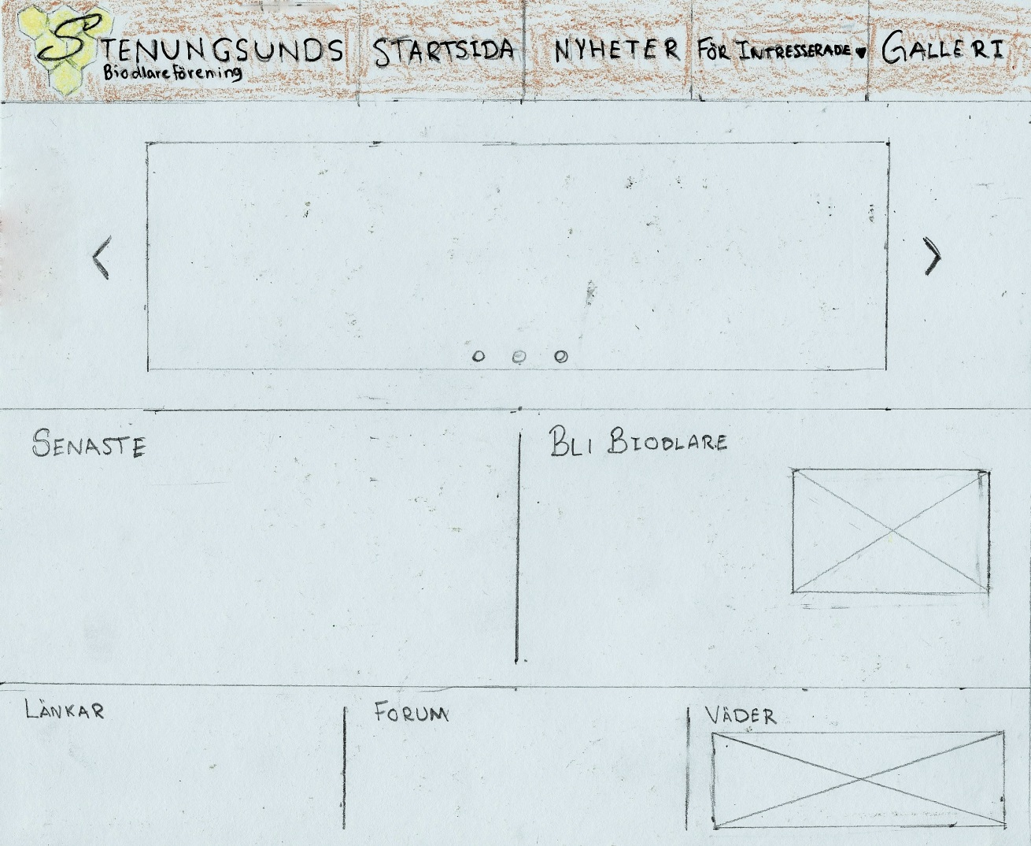

### 1.1.4 Mood board inklusive färgschema

Vi valde att bibehålla websidas jordnära färger men istället ge dem en mer behaglig ton. Oavsett förändringarna var det viktigt för oss bevara deras inbjudande känsla med bilder osv. Trots det behövdes det en stor förnyelse med loga, uppbyggnad och text.

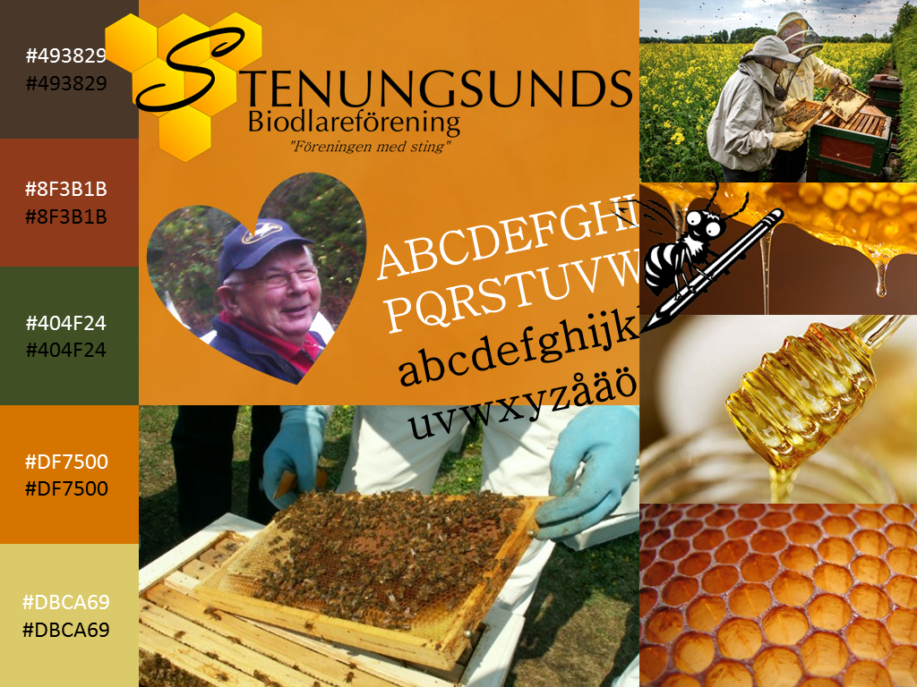

# 2. Grundarbete

## 2.1 Logotyp

Även om behovet av en logotyp inte var nödvändigt valde vi att göra en för att fånga föreningens känsla samt vision och spegla det på den nya webbsidan. Logan var redan från början tänkt att vara enkel och eftersom deras bakgrund består av hexagoner, d.v.s. bikups-mönstret valde vi att fortsätta i deras spår fast med en mildare, bekvämare färg.



*Logotyp*



*Favicon*

## 2.2 Webbsidans grundstruktur

Webbsidan är främst bygg med hjälp utav Drupal.